Можно ли детям играть

с куклами-монстрами?
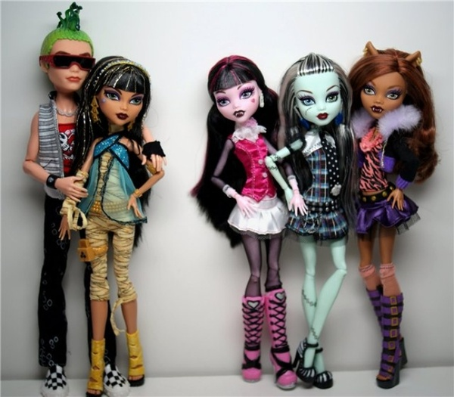

Воспитатель Блохина Н.В.
Группа №2 (ранний возраст)
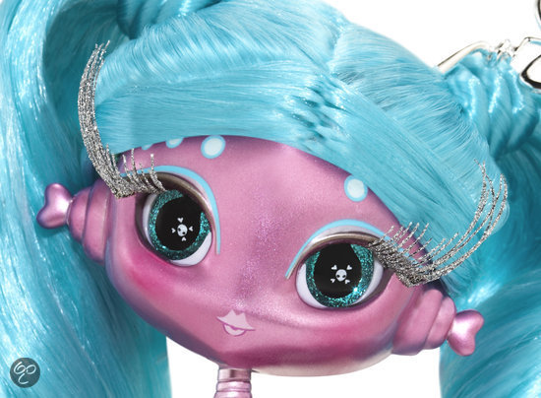
Покупать или не покупать Monster High и прочую нечисть? Психолог прокомментировал интерес ребятни к игрушкам-монстрам. В последнее время прилавки заполонили куклы-монстры, живущие в гробах,инопланетянки, зомби и прочая нечисть. И во все это ребятня с удовольствием играет, выпрашивая у мамы очередной гроб или подобные атрибуты для своего страшного любимца. Нужно ли беспокоиться, когда ребенок играет такими игрушками, или быть, может как в песне, они только «на лицо ужасные, добрые внутри»?
Некогда даже к мегапопулярной Барби предъявляли претензии, мол, и фигура-то у нее не та, и лицо-то слишком размалеванное. Но разве безобидная Барби с ее 90-60-90 может сравниться с куклами, которые на пике популярности сейчас. Monster High, пришельцы на любой вкус, в т.ч. Нови старс, герои «Корпорации монстров» и мистических фильмов – от графа Дракулы до зомби… Родителей все чаще тревожит вопрос, стоит ли покупать своему малышу такие страшилки?
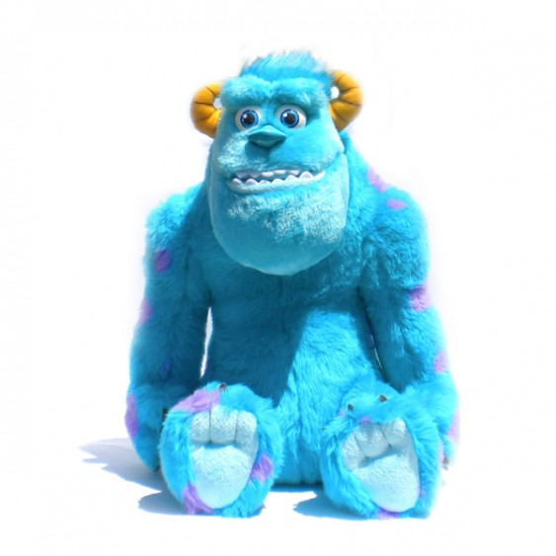
Как не странно, психологи все же советуют не рубить с плеча. Порой и обычная «Пирамидка» может стать антиигрушкой. Например, если она несет агрессию: присутствуют слишком яркие ядовитые цвета типа «вырви глаз» и т.д.
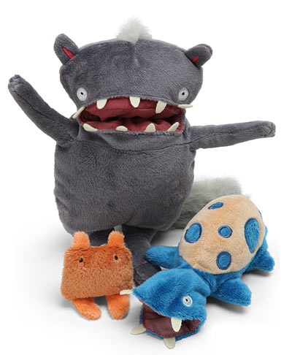
Что касается интереса, к разным чудаковатым существам, то это не удивительно. Во-первых, ребенку всегда интересно то, чем играют другие сверстники. А современная индустрия развлечений диктует моду на различных монстров. Во-вторых, детьми руководит обычное любопытство.
Естественно психологи не рекомендуют покупать монстров карапузам до 3 лет. В данном возрасте у чада еще не сформировалась психика, он плохо понимает, что такое хорошо или плохо. Поэтому игрушки-монстры могут оказать негативное влияние. А вот ребенок постарше, 6-7 лет, уже хорошо осознает эту разницу, к тому же он может контролировать свои страхи.
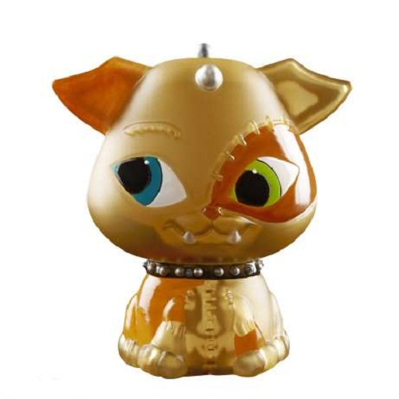
Чем полезны игры с куклами-монстрами? Играя с такими героями, малыш развивает фантазию, воображение. Ребенок может со стороны оценить и осознать плохие поступки. Во время таких забав дети учатся распознавать личную агрессивность и страх, начинают контролировать их, преодолевают негативные эмоции. Само собой, не стоит скупать всех монстров подряд, у малыша должны быть разные игрушки, в т.ч. и «белые и пушистые».
Среди всех игрушек-ужастиков встречаются и те, которые категорически не рекомендуются детям. Например, слишком реалистичные куклы-мертвецы, куклы с зашитыми ртами и отрезанными руками, вырванными глазами, пупсы со старческими лицами, куклы с несколькими лицами на одной голове. Такие могут даже взрослого напугать, не говоря о ребенке.

